Resumo:

Foi realizado um procedimento experimental para que pudesse ser dado um tratamento estatístico aos resultados obtidos. O experimento consistia em derrubar um feijão de uma mesma altura em um copo, coletar os dados de quantos feijões caíam e fazer uma análise estatística adequada de forma que consiga-se modelar uma equação que descreve o resultado observado.

Palavras-chave: estatística, experimento, modelar

Abstract:

An experimental procedure was realized in order to do a statistical treatment to the results obtained. The experiment consisted in dropping a bean from a constant height, collect the data of how many beans fell and make an adequate statistics analysis so it can be modelled an equation that describes the observed result.

Keywords: statistics, experiment, model.

Resultados e discussão:

Após jogar repetidas vezes o feijão no copo, obtém-se o Gráfico 1, que representa a frequência da quantidade de feijões que caíram.

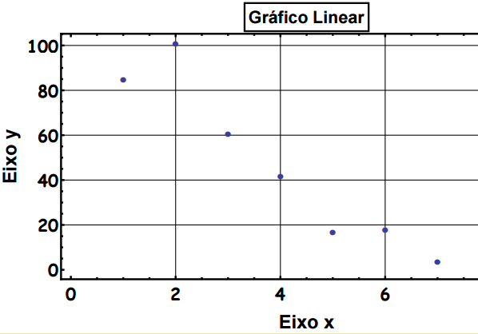

Gráfico 1: Frequência em função da quantidade de feijões que caíram em escala linear

Para se obter os pontos sobre os quais pode-se fazer uma regressão linear, plota-se o Gráfico 2, que representa os pontos do Gráfico 1 numa escala log-log.

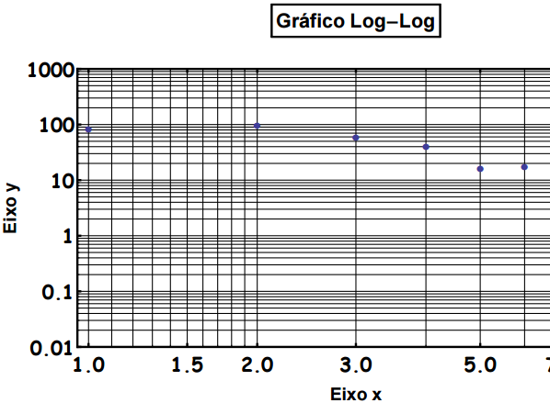

Gráfico 2: Frequência em função da quantidade de feijões que caíram em escala log-log.

Com a regressão linear do Gráfico 2, descobre-se que o coeficiente angular da reta que melhor se aproxima dos pontos é **m = -0,7955** e o coeficiente linear é **n = 104,009**. Com isso, plota-se o Gráfico 3, que é linear, mostrando os pontos e a melhor função f(x) = n*x^m que aproxima esses pontos.

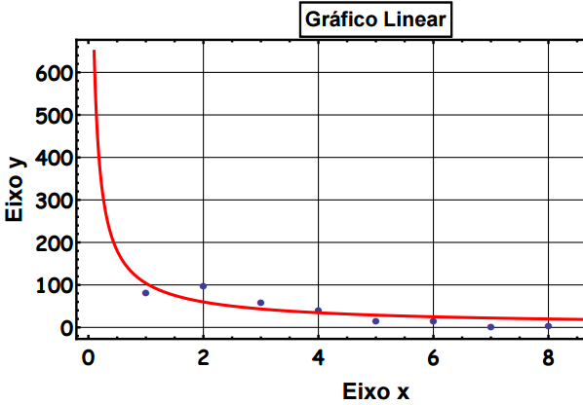

Gráfico 3: Sobreposição dos pontos do Gráfico 1 com a função que melhor os aproxima

Com isso, vê-se que foi possível fazer uma função que aproximasse de forma satisfatória os pontos do gráfico já plotado, mostrando uma consistência do resultado experimento com o teórico.